附件：
浙江省饭店转型发展论坛
报 名 回 执
饭店名称 |  |  |  |  | 已评定  星 级
此次论坛您最想了解的内容是什么
参加人员姓名 | 性别 | 部门/职务 | 联系电话、手机 | 住宿要求 |  | 身份证号码
□ 不住宿
□ 标间合住
□ 单 间
□ 不住宿
□ 标间合住
□ 单 间
□ 不住宿
□ 标间合住
□ 单 间
报名联系人 | 部门/职务 |  | 联系电话 |  |  | 报名日期
其他要求
注：1、请清晰填写报名回执，在“住宿要求”选择项上打“√”。
2、请务必于3月20日前将回执传真至0571-87218763（请电话确认）；或发邮件至office@zjhotels.org（收到即复，如未收到回复，请来电确认）。
3、论坛结束当晚如需续住，请在“其他要求”栏内备注说明，按会议价结算。
4、参加此次论坛的同行，于3月25日上午9:00—下午13:00在杭州雷迪森铂丽大饭店大堂报到。饭店地址：杭州市萧山区市心北路108号；总机：0571- 83788888。
附图：

杭州雷迪森铂丽大饭店交通导向图
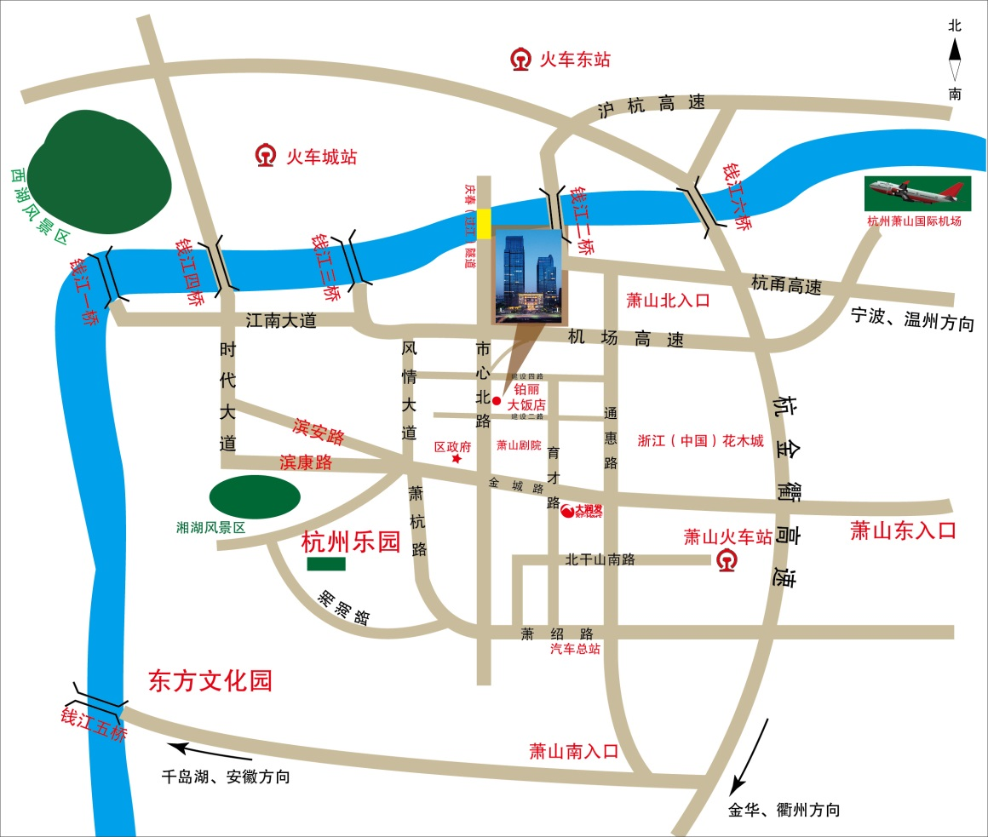
路线索引
路线一：杭甬高速（G92）—萧山出口下高速—G104国道—通惠北路—建设四路—市心北路—杭州雷迪森铂丽大饭店。
路线二：诸永高速（S26）—沪昆高速（G60）—杭州绕城高速（G2501）—萧山东出口下高速—金城路—市心北路—杭州雷迪森铂丽大饭店。
路线三：杭瑞高速（G56）—杭州绕城高速（G2501）—萧山东出口下高速—金
城路—市心北路—杭州雷迪森铂丽大饭店。
地铁路线：
杭州东站4号线：“钱江路”站转2号线——“建设三路”站 D 出口
杭州城站1号线：“近江”站转4号线 ——“钱江路”站转2号线—— “建设三路”
站 D 出口

